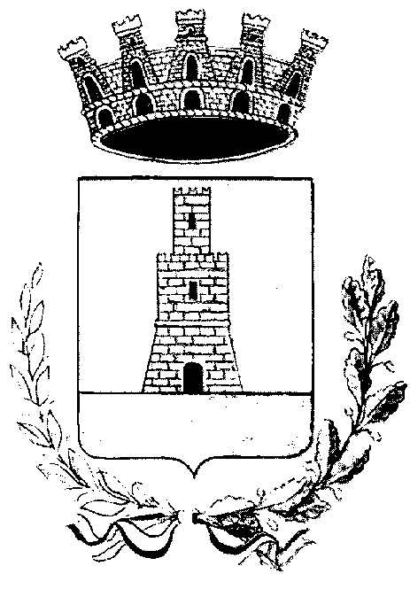
CITTA’ DI SCAFATI
(Provincia di Salerno)
Croce al Valor Militare e Medaglia d’Oro alla Resistenza

AREA SERVIZI AL CITTADINO

Settore Pubblica Istruzione

ISCRIZIONE SERVIZIO “ REFEZIONE SCOLASTICA” a.s. 2017/2018

Si informano gli utenti interessati che si possono presentare le istanze per usufruire del Servizio Refezione scolastica per il prossimo anno scolastico 2017/2018.
I moduli di presentazione delle domande per l’erogazione del servizio sono in distribuzione presso tutte le scuole interessate e presso gli Uffici del Settore Pubblica Istruzione di questo Comune sito alla via A.Diaz n.15, sono inoltre reperibili sul sito “www.comune.scafati.sa.it ” e devono essere presentati presso l’Ufficio Protocollo Comunale.

Si informano inoltre tutti gli utenti che con delibera di C. S. n.56 del 23/06/2017 è stata stabilita per l’a.s. 2017/2018 la tariffa unica pari ad € 82,60 , valida per l’acquisto di una scheda da n.20 buoni pasto, pertanto alla domanda vanno allegati i seguenti documenti:

- Copia documento d’identità del richiedente in corso di validità;
- eventuali certificati attestanti allergie rilasciate esclusivamente dall’Asl.

Si informano inoltre gli utenti che per effettuare la detrazione fiscale prevista dalla vigente legge 107/2015 è opportuno conservare sempre copia dell’avvenuto pagamento prima del ritiro della scheda buoni pasto.
Per eventuali informazioni : Settore Pubblica Istruzione –Via Diaz, n.15 - tel. 081-8571564-

Il Responsabile servizio Il Capo Settore
Giuseppina Scafuri Laura Aiello

Scafati lì 6 /09/2017

